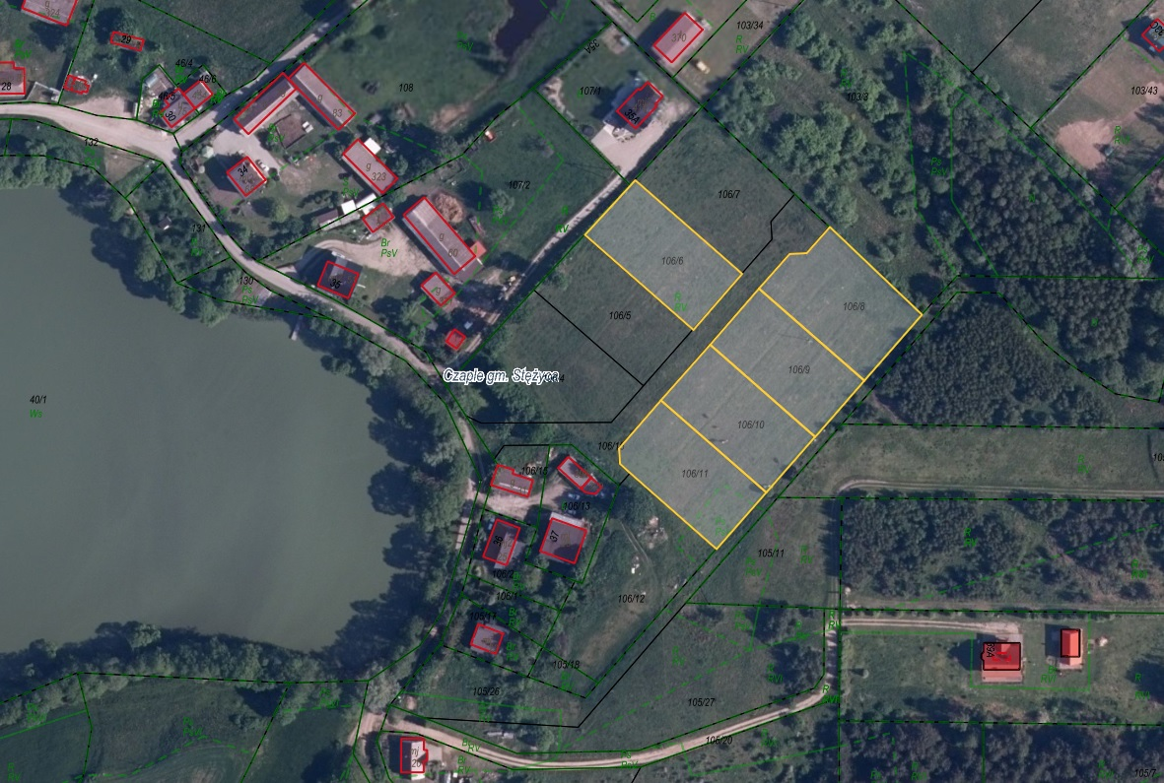

Działka nr 106/6, obr. Czaple

Działki nr: 106/8, 106/9, 106/10, 106/11, obr. Czaple